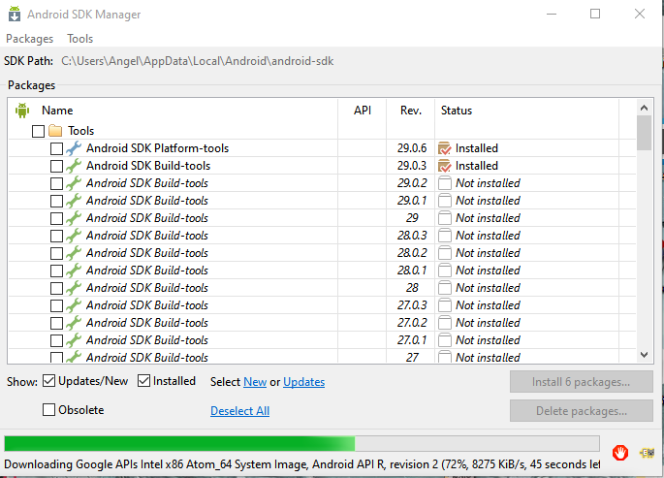
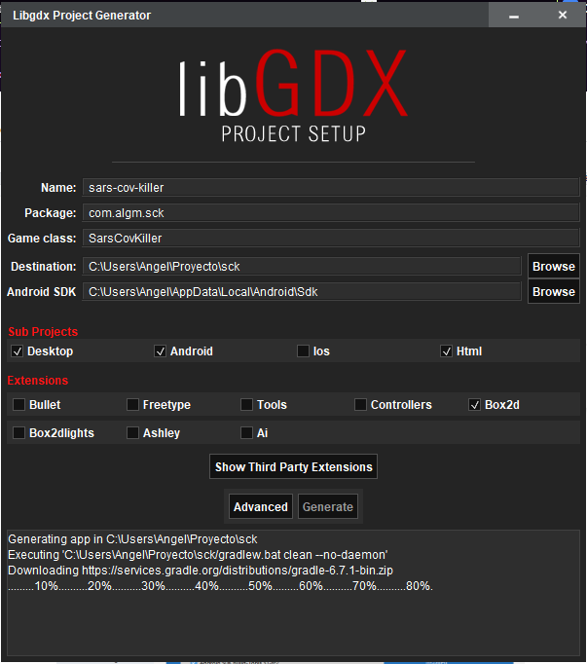
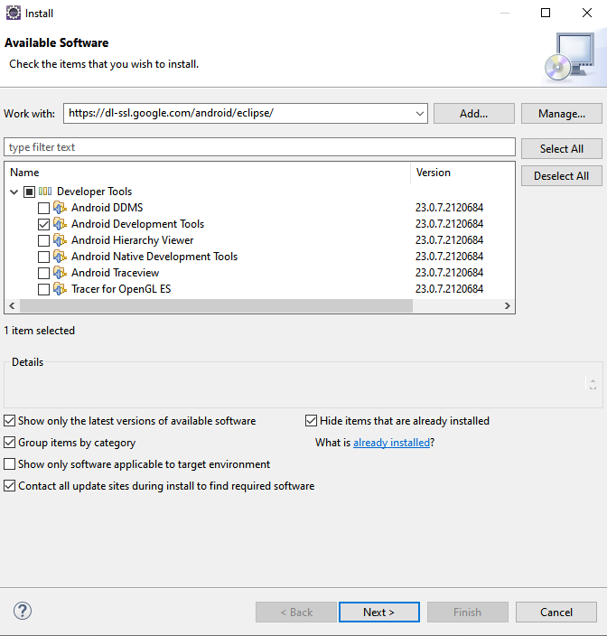
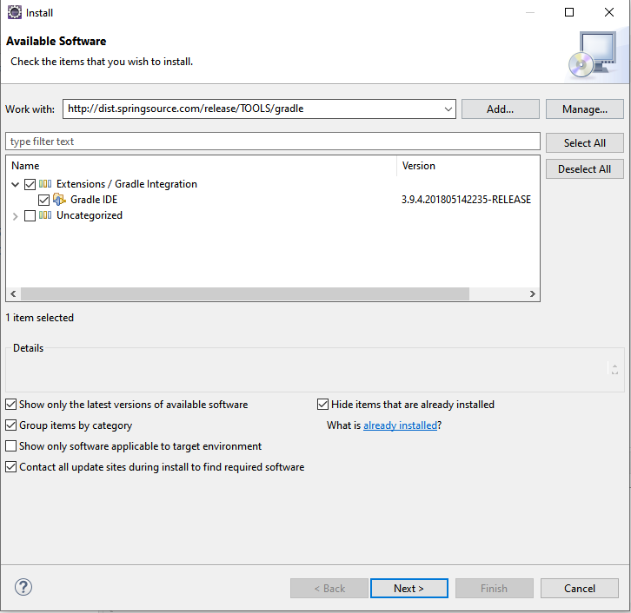
Proyecto fin de grado

Juego Multiplataforma

Sars Cov Killer

Configurar entornos de desarrollo

Android SDK
Link de descarga SDK

Instalar:

Crear variable de entorno:
ANDROID_HOME en C:\Users\Angel\AppData\Local\Android\Sdk

LibGDX
Link de la página oficial
Link de descarga gdx-setup

Sobre LibGDX:
LibGDX es un framework para el desarrollo de videojuegos multiplataforma, soportando actualmente Windows, Linux, Mac OS, Android, IOS y HTML5

Uno de los objetivos principales de la biblioteca es mantener la simplicidad, sin renunciar al amplio abanico de plataformas finales. Para ello, permite escribir el código base en un único proyecto y exportarlo a las tecnologías mencionadas anteriormente sin modificación alguna. Pudiendo utilizar la versión de escritorio como entorno de pruebas para el resto, siguiendo así una iteración de desarrollo rápida e integrable con el resto de herramientas de Java.

Además, LibGDX permite bajar el nivel de abstracción tanto como se quiera, dando acceso directo al sistema de archivos, dispositivos de entrada y audio, e incluso a las interfaces de OpenGL ES 2.0 y 3.0.

Encima de esta capa de interacción, se establece un potente conjunto de APIs que permite mostrar imágenes y texto, construir interfaces de usuario, reproducir sonidos o música, realizar cálculos matemáticos, parsear ficheros XML o JSON, etc.

LibGDX pretende ser un framework más que un motor de desarrollo, admitiendo que no es una solución todo en uno, sino que provee al programador de un potente conjunto de abstracciones y le dan total libertad para desarrollar su aplicación.
https://es.wikipedia.org/wiki/LibGDX

Ejecutar LibGDX project setup

Eclipse IDE
Link de descarga:

Instalar plugins:

Android Development Tools

Eclipse Integration Gradle

